新規病児保育施設の開設準備状況について
文教委員会資料
令和７年１１月５日
子ども未来部保育施設運営課

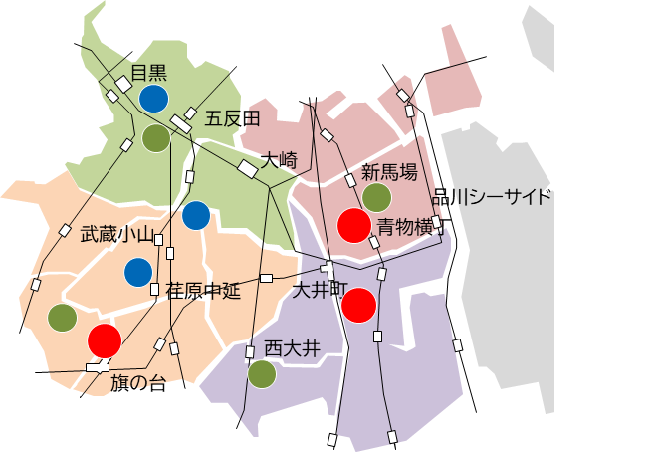
１．開設時期の延期
（１）概要
令和7年11月に開設を予定していた病児保育施設2施設について、開設に向けた人材確保および改修工事に時間を要するため、開設時期を延期する。
（２）対象施設
①旗の台内科・救急クリニック（品川区旗の台2－1－29）
▪ 運営事業者 医療法人社団 賢悠会 旗の台内科・救急クリニック
▪ 形態・定員 医療機関併設型 4名 約20㎡（隔離室含む）
２
▪ 延期理由 人材確保に時間を要するため
１
②東京品川病院（品川区東大井6－3－22）
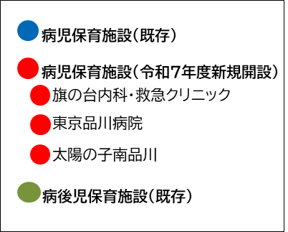
▪ 運営事業者 社会医療法人社団 東京巨樹の会 東京品川病院
▪ 形態・規模 医療機関併設型 4名 約34㎡（隔離室含む）
▪ 延期理由 改修工事に時間を要するため
（３）開設時期
２
１
年度内
（４）周知方法
広報しながわ11月11日号、区HP、しなメール、X、フェイスブック、LINE

２．定員変更
（１）概要
令和7年9月に開設した「太陽の子南品川病児保育室」において定員を4名から6名に変更する。

（２）変更時期
令和8年１月

